Communiqué de presse

Liebherr et SAEI renforcent leur collaboration

⸺
Liebherr-Aerospace et Saudia Aerospace Engineering Industries (SAEI) confirment leur collaboration en renouvelant leur accord actuel de service de maintenance des composants et en signant un nouveau contrat-cadre pour les services sur les échangeurs de chaleur.
Dubaï (Émirats Arabes Unis), Février 2022 – Le premier jour de l’édition 2022 du salon MRO Middle East a été marqué pour Liebherr par la confirmation de la poursuite de la collaboration avec Saudia Aerospace Engineering Industries (SAEI).
La coopération entre les deux entreprises a débuté en 2017, lorsque SAEI a sélectionné Liebherr pour réparer les équipements des commandes de vol et des systèmes d’air à bord des Airbus A320 et de 32 A330 de Saudia. En 2021, SAEI a renouvelé sa confiance vis-à-vis de l’équipementier avec une prolongation pluriannuelle de cet accord de maintenance sur les composants.
Cette collaboration à long terme a maintenant évolué avec la signature d’un nouvel accord-cadre, par lequel SAEI rejoindra le réseau de Liebherr pour les services liés aux échangeurs de chaleur. SAEI disposera ainsi des capacités internes pour prendre en charge les tests ou le nettoyage des échangeurs de chaleur au nom de Liebherr-Aerospace pour tous les équipements exploités dans la région du Moyen-Orient.
« SAEI est fier d’élargir son rôle dans le réseau de partenaires de Liebherr-Aerospace. La mise en place de capacités pour les échangeurs de chaleur, en conformité avec les normes de l’OEM, offre à SAEI l’opportunité d’étendre son offre de service et d’offrir une plus grande valeur ajoutée. De plus, la possibilité de proposer des services pour les échangeurs de chaleur dans le Royaume d’Arabie Saoudite permet aux compagnies aériennes de la région du Moyen-Orient de recevoir des services locaux et de bénéficier d’un délai d’exécution réduit », a commenté le Capitaine Fahd H. Cynndy, Directeur général de Saudia Aerospace Engineering Industries (SAEI).
« Nous sommes très heureux de compter SAEI parmi notre réseau de partenaires. Cette opération permettra d’éviter le transport sur de longues distances d’équipements destinés à être traités dans d’autres régions. Elle contribuera donc largement à réduire l’empreinte carbone, tout en garantissant le maintien de nos niveaux de service et de nos normes élevées en tant qu’équipementier pour tous nos clients de la région du Moyen-Orient », a souligné Alex Vlielander, Directeur des services chez Liebherr-Aerospace & Transportation SAS.

À propos de Liebherr-Aerospace & Transportation
Liebherr-Aerospace & Transportation SAS, Toulouse (France) est l’une des onze Holdings de branche du Groupe Liebherr. Elle dirige et coordonne l’ensemble des activités aéronautiques et ferroviaires du Groupe.
Avec plus de soixante ans d’expérience, Liebherr-Aerospace est un fournisseur majeur de systèmes pour l’industrie aéronautique. Ses produits pour les applications civiles et militaires couvrent les actionneurs et les systèmes de commande de vol, les trains d’atterrissage et les systèmes d’air, ainsi que les engrenages pour boîte de transmission. Ses systèmes équipent des avions commerciaux, de transport régional et d’affaires, des avions de combat, de transport et d’entraînement militaires, ainsi que sur des hélicoptères civils et militaires.
La division Aéronautique et Ferroviaire du Groupe Liebherr emploie environ 6000 salariés. Ses quatre sites de production de systèmes et équipements aéronautiques sont situés à Lindenberg (Allemagne), Toulouse (France), Guaratinguetá (Brésil) et Nijni Novgorod (Russie). Liebherr-Aerospace réalise également ses prestations de service clients à partir de ses implantations situées à Saline, Michigan (USA), Seattle, Washington (USA), Laval (Canada), Hambourg (Allemagne), Moscou (Russie), Dubaï (Émirats Arabes Unis), Bangalore (Inde), Singapour et Shanghai (République populaire de Chine).
À propos du groupe Liebherr
Le Groupe Liebherr est une entreprise technologique familiale proposant une gamme de produits très diversifiée. L'entreprise figure parmi les plus grands fabricants mondiaux d’engins de construction. Elle offre également dans de nombreux autres domaines des produits et services haut de gamme axés sur les besoins des utilisateurs. Le Groupe compte aujourd'hui plus de 140 sociétés sur tous les continents. En 2020, il a employé près de 48 000 personnes et a enregistré un chiffre d'affaires consolidé de plus de 10,3 milliards d'euros. Liebherr a été fondé en 1949 à Kirchdorf an der Iller, dans le sud de l'Allemagne. Depuis, les employés ont pour objectif de convaincre leurs clients par des solutions exigeantes tout en contribuant au progrès technique.
Image
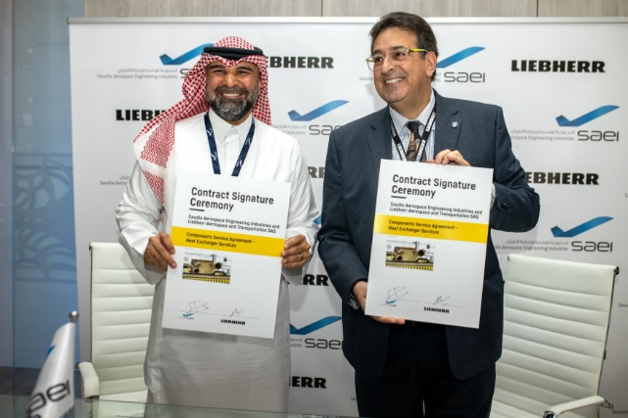
Fahd Hamzh Cynndy, CEO chez SAEI (à gauche) et Alex Vlielander, Directeur des services chez Liebherr-Aerospace & Transportation SAS

Contact
Ute Braam
Communication d’entreprise
Tél. : +49 (0)8381 46 4403
Courriel : ute.braam@liebherr.com

Publié par
Liebherr-Aerospace & Transportation SAS
Toulouse / France
www.liebherr.com

